MỤC LỤC
LỜI NÓI ĐẦU 4
A. Sóng VHF và ứng dụng trong truyền số liệu 5
I. Tổng quan về sóng VHF 5
1. Khái niệm về tần số rất cao VHF 5
2. Đặc điểm của VHF 6
3. Truyền dữ liệu qua VHF 10
II. Ứng dụng của VHF trong truyền dữ liệu. 10
1. Nguyên lí hoạt động 11
2. Điềuchế 14
III. Kết Luận 15
B. Sóng UHF và giải pháp sử dụng sóng UHF trong truyền số liệu 16
I. Băng tần UHF ( Ultra High Frequency ) 16
II. Ứng dụng trong truyền số liệu 17
1. Cấu trúc hệ thống thu phát tín hiệu băng UHF 17
2. Bộ tạo dao động điều khiển bằng điện áp (VCO) 17
3. Mạch thu phát sóng tần số 433MHz: TRM-433-TL 23
III. Kết luận 25
TÀI LIỆU THAM KHẢO 26

DANH MỤC CÁC HÌNH VẼ

Hình 1. Điều chế 8PSK 7
Hình 2. Cấu trúc kênh của VDL mode 3 8
Hình 3. So sánh giữa các mode VDL 9
Hình 4. Sơ đồ truyền dữ liệu qua VHF 10
Hình 5. Sơ đồ hệ thống 11
Hình 6. Sơ đồ mạch phát 12
Hình 7. Sơ đồ mạch thu 13
Hình 8. Điều chế số ASK 14
Hình 9. Hệ thống thu phát băng UHF 17
Hình 10. Mạch tạo dao dộng dùng Trazitor 18
Hình 11. Mạch dao động 3 điểm điện dung 20
Hình 12. Mạng 2 cửa của transistor 22
Hình 13. Đồ thị luồng tín hiệu của mạng 2 cửa 22
Hình 14. Mạch khuếch đại công suất 22
Hình 15. Sơ đồ nguyên lý TRM-433-TL 24

LỜI NÓI ĐẦU

Với sự phát triển nhanh chóng của công nghệ thông tin vô tuyến trong những năm qua và sự bùng phát của công nghệ này trong những năm gần đây có thể cho thấy được tầm quan trọng vô cùng lớn của việc truyền tải thông tin trên toàn Thế giới. Từ đó nảy sinh ra vấn đề cấp bách cho việc quản lí nguồn tài nguyên quý giá này và việc sử dụng chúng như thế nào cho có hiệu quả. Băng tần vô tuyến được Liên minh viễn thông quốc tế (ITU: International Telecommunication Union) quy định rõ trong các quy chế vô tuyến. Mục 2, điều khoản số 2.1 nói rõ "phổ vô tuyến phải được chia thành chín dải tần số, được chỉ rõ bằng sự tăng dần của toàn bộ số”.
Băng tần VHF và UHF nằm trong dải từ 30 MHz – 3000 MHz, được sử dụng rộng rãi trong các thông tin liên lạc mặt đất khoảng cách gần trong các lĩnh vực như truyền hình, truyền thông di động, liên lạc hàng hải, dẫn đường hàng không và trong cả an ninh dân sự. Vấn đề đặt ra đó là quá trình truyền dữ liệu trên băng tần này như thế nào? Việc mã hóa, giải mã ở phía phát và phía thu được tiến hành ra sao?

Sóng VHF và ứng dụng trong truyền số liệu

Tổng quan về sóng VHF

Khái niệm về tần số rất cao VHF
Tần số rất cao (VHF) là dải tần số vô tuyến nằm từ 30 MHz tới 300 Mhz. Việc phân bổ tần số do Liên minh viễn thông quốc tế (ITU) thực hiện.
Tên gọi VHF đề cập đến việc dùng tần số đầu trên có nguồn gốc từ giữa thế kỷ 20, khi dịch vụ vô tuyến thường xuyên sử dụng MF, còn gọi là AM ở Mỹ, nằm dưởi dải HF. VHF hiện nay thực tế dùng tần số đầu dưới, các hệ thống mới có xu hướng sử dụng tần số trong dải SHF và EHF nằm trên dải UHF.
Các dịch vụ sử dụng VHF là quảng bá vô tuyến FM, truyền hình, trạm di động mặt đất (khẩn cấp, kinh doanh, tư nhân và quân sự), liên lạc dữ liệu tầm xa với modem vô tuyến, vô tuyến nghiệp dư, liên lạc hàng hải, liên lạc điều khiển không lưu và dẫn đường hàng không (ví dụ như VOR, DME và ILS).
Phổ tần sử dụng của VHF:
- 108-118 MHz: Máy điều hướng các cảnh báo VOR và thiết bị hạ cánh.
- 118-137 MHz: Airband cho kiểm soát không lưu , AM , 121,5 MHz là tần số khẩn cấp
- 144-146 MHz: đài phát thanh nghiệp dư . Ở một số nước 144-148 MHz.
Đặc tính truyền lan
Đặc tính truyền lan của VHF là lý tưởng cho thông tin liên lạc mặt đất khoảng cách gần, với tầm hoạt động nhìn chung xa hơn tầm nhìn thẳng từ máy phát. Không giống như tần số cao (HF), tầng điện ly không gây phản xạ tín hiệu vô tuyến VHF và do đó việc truyền dẫn bị hạn chế trong khu vực nhất định (không gây nhiễu cho đường truyền hàng ngàn km). VHF cũng ít bị ảnh hưởng bởi tạp âm khí quyển và nhiễu từ thiết bị điện hơn các dải tần dưới nó. Nhưng nó dễ dàng bị chặn lại bởi các tính chất của mặt đất hơn HF và các tần số thấp hơn, nó ít bị ảnh hưởng bởi các toàn nhà và các vật thể khác nhỏ hơn đáng kể so với tần số UHF.

Đặc điểm của VHF
- Dải tần số VHF: 30 – 300 MHz
- Truyền thẳng ( line of sight )
- Tốc độ dữ liệu kênh : 2.5 – 31.5 Kb/s
- Gồm 4 chế độ : VDL mode 1-4.
- VDL mode 1
- Tốc độ dữ liệu kênh: 2.4 kb/s
- Kĩ thuật điều chế : AM-MSK
- Khả năng sử dụng lại tần số : tốt
- VDL mde 2
- Tốc độ dữ liệu kênh : 31.5 Khz
- Kĩ thuật điều chế : D8PSK
- Khả năng sử dụng lại tần số : kém
- Độ rộng kênh : 25 kHz
- Chỉ truyền dữ liệu.
- VDL mode 3
- Dài tần : 118- 137 Mhz
- Cấu trúc kênh : 25 kHz 1 kênh, tần số giống nhau cho uplink và downlink
- Phạm vi bao phủ : 200 nmi cho 4 khe thời gian
- i cho 3 khe thời gian
- Tốc độ symbol : 3 bits/symbol
- Tốc độ dữ liệu kênh : 31.5 kb/s
- Điều chế : D8PSK
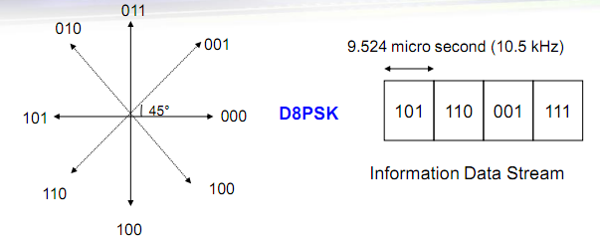
Hình 1. Điều chế 8PSK
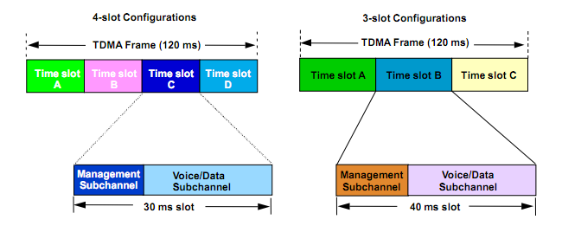
Hình 2. Cấu trúc kênh của VDL mode 3
- VDL mode 4
- Dựa trên điều chế GFSK
- Độ rộng kênh : 25 kHz hoặc 8.33 kHz
- Tốc độ dữ liệu kênh : 31.5 kb/s hoặc 19.2 kb/s
- Chỉ truyền dữ liệu.
- Mỗi siêu khung bao gồm 4500 khe thời gian (13.33 ms/TS)
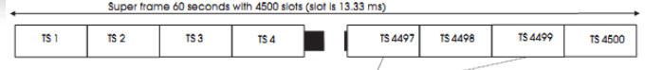
Hình : Cấu trúc khung của VDL mode 4
- So sánh các mode VDL
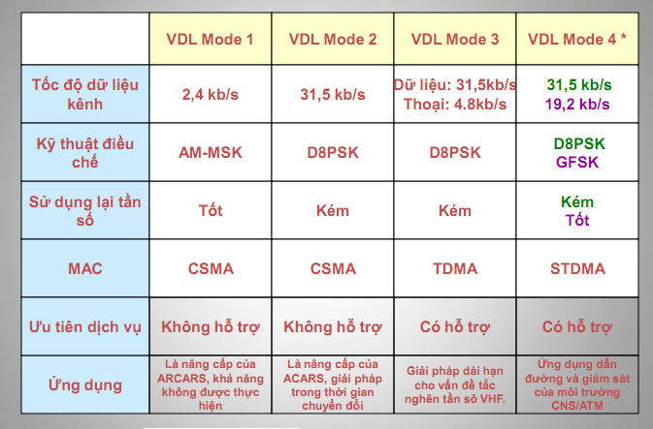
Hình 3. So sánh giữa các mode VDL

Truyền dữ liệu qua VHF
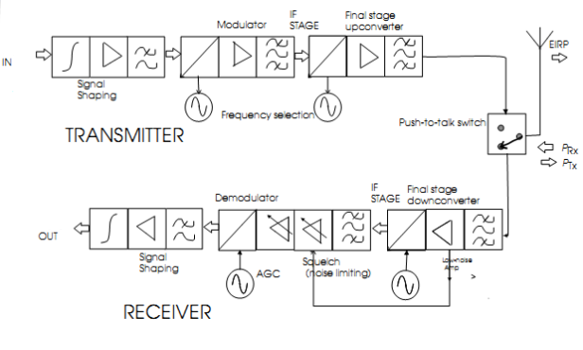
Hình 4. Sơ đồ truyền dữ liệu qua VHF

Ứng dụng của VHF trong truyền dữ liệu.
Trong phạm vi đề tài, nghiên cứu phương thức truyền dữ liệu từ thiết bị định vị về Server, chúng ta sử dụng các module thu phát RF 4 kênh ở tần số VHF 31.5 MHz. Sử dụng cặp IC mã hõa/ giải mã PT2262 và PT2272.
Sơ đồ hệ thống :

Module GPS
Vi điều khiển
Mã hóa PT2262
Điều chế ASK

Server
Vi điều khiển
Giải mã hóa PT2272
Giải điều chế ASK

Hình 5. Sơ đồ hệ thống

Nguyên lí hoạt động
- Bộ phát
- Sử dụng chip PT2262
- Tần số sử dụng : 31.5 MHz
- Điện áp :5V
- Tầm phát : 50-100m
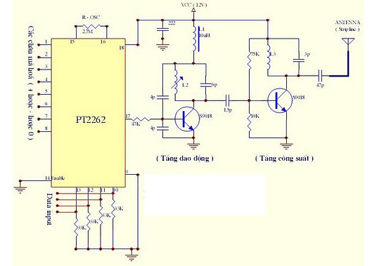
Hình 6. Sơ đồ mạch phát
PT2262 dùng dao động ngoài: lắp thêm 1 điện trở dao động vào chân 15 và chân 16 của PT2262.
- Tín hiệu encoder được đưa ra ở chân 17 của PT2262, chân này thường ở mức 1 khi tín hiệu nghỉ và mức 0 khi tín hiệu hoạt động.
Tín hiệu đưa ra gồm : sóng mang dao động < 700KHz + địa chỉ mã hóa + dữ liệu.
- Tần số Sóng mang dao động được quyết định bởi R chân 15 và 16 và được tính bằng : f = R/12 . Ví dụ : mắc điện trở dao động 378M vào chân 15 và 16 đầu ra chân 17 có f = 378/12 = 31.5 MHz
- Bộ thu
- Sử dụng chip PT2272
- Tần số sử dụng : 31.5 MHz
- Điện áp :5V
- Tầm phát : 50-100m

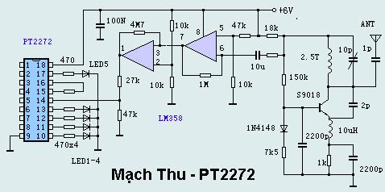
Hình 7. Sơ đồ mạch thu
PT2272 là con giải mã của PT2262 nó cũng có 8 địa chỉ giải mã tương ứng + 4 dữ liệu ra + 1 chân báo hiệu mã đúng VT ( chân 17 ).
Cách giải mã như sau : Chân 15 và 16 cũng cần một điện trở để làm dao động giải mã . Trong dải hồng ngoại hoặc dưới 100KHz có thể dùng R rất lớn hoặc không cần. Nhưng từ khoảng 100KHz dao động trở lên --- thì bắt buộc phải dùng R để tạo dao động cho PT2272. Giá trị R của PT2272 sẽ bằng khoảng : ( Giá trị R của PT2262) chia cho 10. Ví dụ : PT2262 mắc điện trở 378 M thì PT2272 sẽ mắc 3.78M.
Giải mã : các chân mã hóa của PT2262 ( chân 1 đến chân 8 ),nối thế nào thì các chân giải mã của PT2272 cũng phải nối tương tự như vậy.
Chân nào nối dương, chân nào nối âm, chân nào bỏ trống ...v.v thì chân(1 đến 8) của PT2272 làm như thế . Khi truyền một mã đúng và giải mã đúng thì chân 17 của PT2272 sẽ có điện áp cao đưa ra , báo hiệu là đã đúng mã hóa. 4 chân dữ liệu có thể truyền song song, nối tiếp rất động lập.

Điềuchế
Chúng ta sử dụng phương pháp điều chế số ASK cho truyền dữ liệu qua VHF.
ASK (Amplitude Shift Keying) là điều chế số theo biên độ tín hiệu. Tín hiệu ASK có dạng sóng dao động có tần số f, mỗi bit đặc trưng bởi biên độ khác nhau của tín hiệu.
Ví dụ: tín hiệu ASK có tần số 100 KHz, biên độ tín hiệu = 1 cho bit 0 và biên độ tín hiệu = -1 cho bit 1.
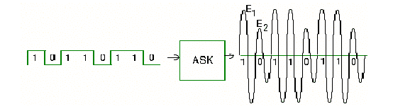
Hình 8. Điều chế số ASK

Kết Luận
Truyền dữ liệu sử dụng sóng vô tuyến VHF là 1 phương pháp truyền thống với giá thành rẻ, tuy nhiên nó cũng tồn tại nhiều ưu nhược điểm.
- Ưu điểm :
  - Giá thành rẻ, không tốn chi phí truyền dữ liệu qua mạng như hệ thống GSM/GPRS
  - Thiết kế đơn giản, nhỏ gọn, có thể thu phát tín hiệu tốt trong phạm vi gần
- Nhược điểm :
- Do số kênh hạn chế nên chỉ truyền được 1 số lượng tín hiệu nhất định
- Truyền dữ liệu qua VHF là bán song công nên cần phải thiết kế cả mạch thu và mạch phát trên thiết bị.
- Năng lượng tiêu tốn nhiều hơn so với hệ thống GSM.
- Phạm vi thu phát nhỏ (50-150m) và dễ bị gây nhiễu bởi các tần số lân cận.

B. Sóng UHF và giải pháp sử dụng sóng UHF trong truyền số liệu

Băng tần UHF ( Ultra High Frequency )
- Sóng có tần số cực cao từ (300 – 3000) MHz tương ứng với bước sóng từ 1m - 100 mm.
- Suy hao trong môi trường truyền sóng lớn (do tần số cao)
- Khoảng cách thu phát ngắn, thường trong tầm nhìn thẳng giữa anten trạm phát truyền hình và anten thu của khách hàng
- UHF sử dụng anten nhỏ gọn, vì bước sóng UHF nhỏ, nên kích thước anten có thể so sánh được với bước sóng. Các anten nhỏ hơn có thể được dùng cho các băng tần cao hơn.
- Ứng dụng: UHF được sử dụng rộng rãi trong các hệ thống vô tuyến hữu tuyến và điện thoại không dây có anten thu phát gần nhau. Các hệ thống này không truyền đi xa được nên không gây nhiễu với hệ thống cục bộ khác. Một số dịch vụ thông tin liên lạc thương mại và công cộng cũng dùng UHF. Các dịch vụ dân sự chẳng hạn như GMRS, WiFi, các mạng di động và UMTS. Nếu muốn truyền tín hiệu UHF đi xa thì cần phải có các trặm lặp.

Ứng dụng trong truyền số liệu

Cấu trúc hệ thống thu phát tín hiệu băng UHF
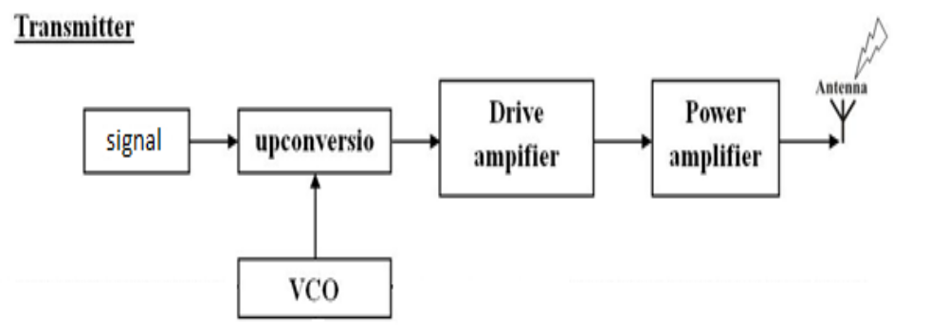
Hình 9. Hệ thống thu phát băng UHF

Bộ tạo dao động điều khiển bằng điện áp (VCO)
Mạch tạo ra điện áp xoay chiều có dạng theo yêu cầu là mạch tạo dao động. Các mạch tạo dao động được sử dụng trong hệ thống thông tin liên lạc, có dải tần hoạt động từ vài Hz cho tới hàng GHz. Để tạo dao động có thể sử dụng các phần tử tích cực như đèn điện tử, transistor, các bộ khuếch đại thuật toán …
Các tham số cơ bản của mạch tạo dao động:
- Tần số dao động
- Biên độ điện áp ra
- Độ ổn định tần số lối ra
- Công suất của mạch
- Hiệu suất của mạch
Có thể tạo dao động điều hòa theo 2 nguyên tắc sau:
- Tạo dao động bằng mạch dao động khuếch đại có hồi tiếp dương
- Mạch tạo dao động bằng phương pháp tổng hợp mạch.
Để tạo được mạch dao động cần thỏa mãn 2 điều kiện là:
- Thỏa mãn điều kiện cân bằng biên độ.
- Thỏa mãn điều kiện cân bằng pha.
  - Mạch tạo dao động 3 điểm
Mạch tạo dao động 3 điểm có thể dùng transistor hay IC để khuếch đại.
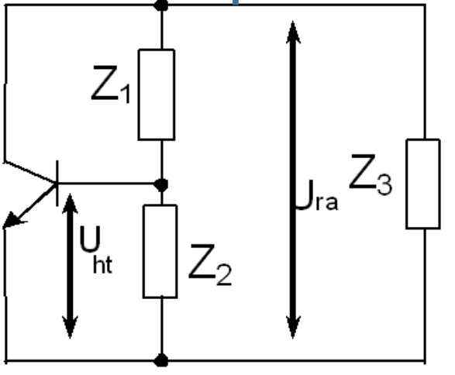
Hình 10. Mạch tạo dao dộng dùng Trazitor
Z1 = R1 + jX1 ≈ jX1 (R1 ≈ 0)
Z2 = R2 + jX2 ≈ jX2 (R2 ≈ 0)
Z3 = R3 + jX3 ≈ jX3 (R3 ≈ 0)
Điều kiện dao động:
X1 + X2 + X3 = 0
X2, X3 cùng dấu
X2, X3 khác dấu
|X1| > |X2|
Nếu Z2, Z3: C => Z1: L
Ta có mạch dao động 3 điểm điện dung (Colpits)
Nếu Z2,Z3: L => Z3: C
Ta có mạch dao động 3 điểm điện cảm (Hartley)
Thông thường dùng mạch dao động 3 điểm điện dung vì sự ổn định tốt hơn nhưng mạch 3 điểm điện cảm dễ thực hiện.
Mạch dao động 3 điểm điện dung
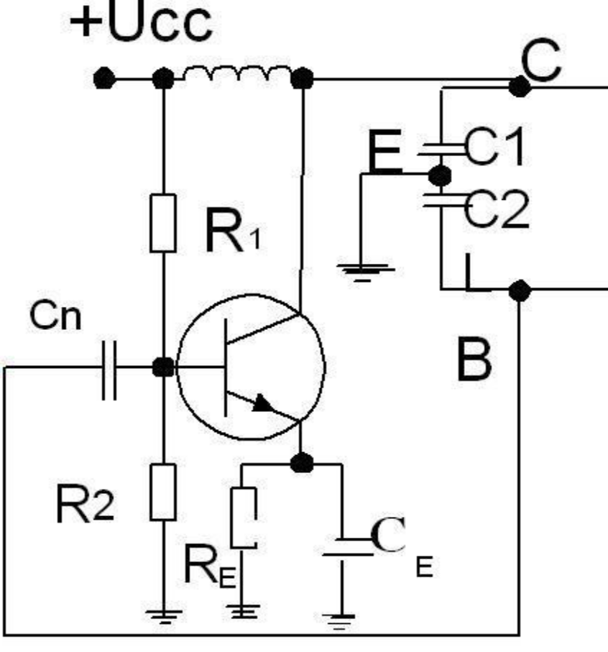
Hình 11. Mạch dao động 3 điểm điện dung
Tần số dao động của mạch:
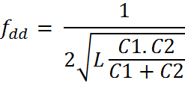
  - Mạch vòng bám pha
Bộ tạo dao động siêu cao tần chiếm một vai trò rất căn bản trong các hệ thống thông tin vì nó tạo ra các sóng tham chiếu sử dụng trong việc điều chế và giải điều chế…Trong các hệ thống nhƣ vậy, tính chính xác và ổn định của các bộ tạo dao động luôn phải đƣợc quan tâm nhằm đảm bảo chất lượng của hệ thống.
Cho đến nay đã có nhiều phương pháp để tăng tính ổn định của bộ tạo dao động, trong đó đáng chú ý là kỹ thuật vòng bám pha PLL (phase locked loop) và kỹ thuật tổng hợp số trực tiếp DDS (direct digital synthesis). Mỗi kỹ thuật đều có những điểm mạnh và yếu riêng. Kỹ thuật DDS là một hệ thống hở, sử dụng máy tính số và các bộ biến đổi DA (digital to analog) để tạo ra các tín hiệu mong muốn. Đây là kỹ thuật tổng hợp tần số trực tiếp. Kỹ thuật này có ưu điểm nổi bật là thời gian thiết lập tần số rất nhanh, độ phân giải tần số rất nhỏ. Tuy nhiên nhược điểm của nó là tiêu thụ nhiều năng lượng và chỉ thích hợp với dải tần cỡ vài trăm MHz. Trong khi đó, kỹ thuật PLL lại sử dụng hệ thống hồi tiếp kín, trong đó độ ổn định của hồi tiếp là quan trọng nhất. Đây là kỹ thuật tổng hợp tần số gián tiếp. Kỹ thuật này yếu hơn DDS ở thời gian thiết lập tần số, tuy nhiên, nó lại có ưu điểm là tiêu thụ rất ít năng lượng, và rất thích hợp với dải tần siêu cao, là dải tần số từ 300MHz đến 3GHz.

  - Mạch khuếch đại công suất
Ở các tần số cao, không thể đo trở kháng và dẫn nạp của transistor một cách trực tiếp. Trong khi đó, có thể đo đƣợc ma trận tán xạ [S] của nó. Vì vậy, phương pháp thiết kế sử dụng ma trận tán xạ luôn được sử dụng rộng rãi. Các tham số Sij của transistor đo được bằng cách chèn transistor vào một mạch test với các đƣờng truyền 50Ω, đặt đúng thiên áp cần hoạt động và đo các tham số Sij dùng máy phân tích mạng.
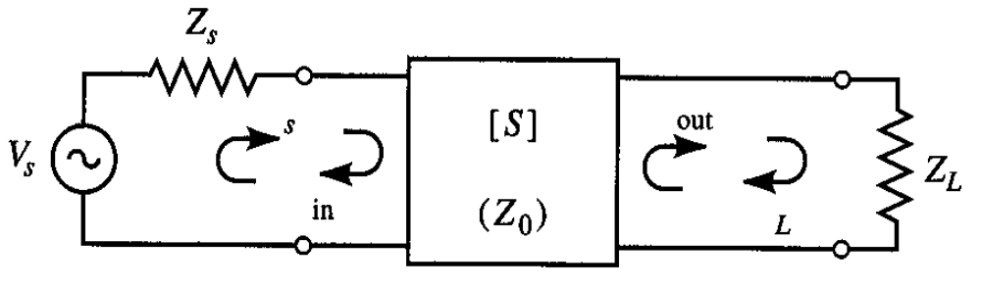
Hình 12. Mạng 2 cửa của transistor

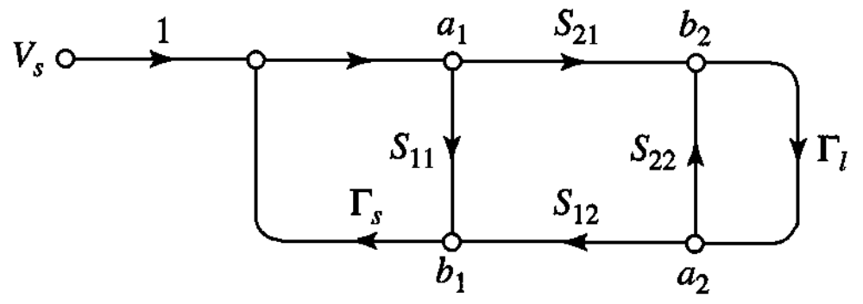
Hình 13. Đồ thị luồng tín hiệu của mạng 2 cửa
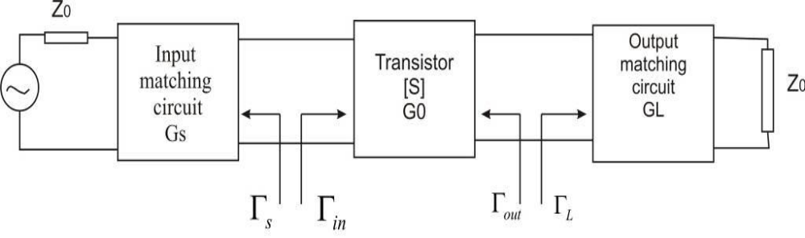
Hình 14. Mạch khuếch đại công suất

Mạch thu phát sóng tần số 433MHz: TRM-433-TL
  - Đặc điểm
- Tốc độ truyền dữ liệu (1200 ~ 9600 baud)
- Nguồn cung cấp: 3.3 – 5V DC ~ 10mA
- Nhiệt độ hoạt động: 0-70C
- Tần số hoạt động: 433MHz
  - Sơ đồ chân của bộ thu phát
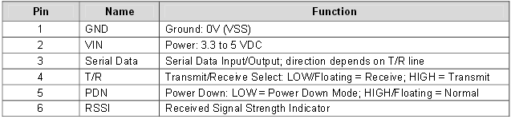

  - Sơ đồ nguyên lý
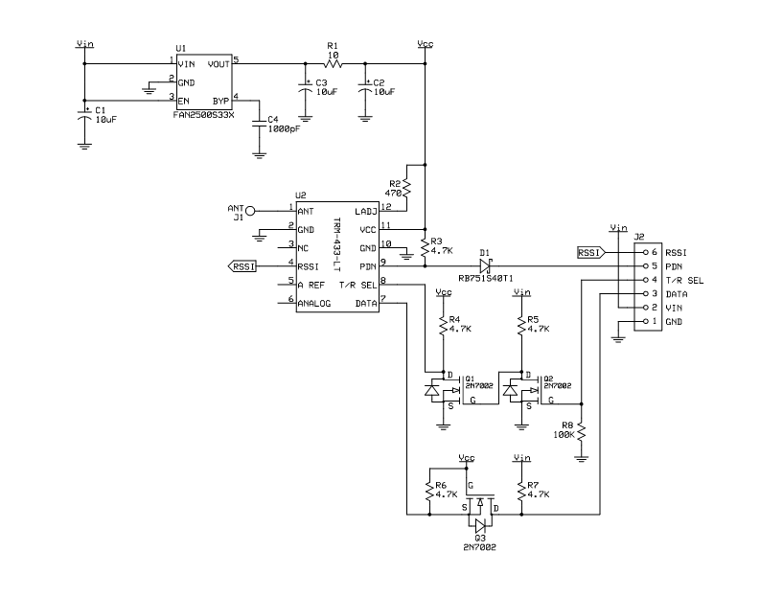
Hình 15. Sơ đồ nguyên lý TRM-433-TL

Kết luận
Truyền thông tin qua hệ thống thu phát vô tuyến VHF và UHF có những ưu và nhược điểm như sau:
- Ưu điểm: Thiết kế đơn giản, nhỏ gọn, có thể thu phát tín hiệu tốt trong phạm vi gần.
- Nhược điểm: Năng lượng tiêu tốn nhiều hơn hệ thống GSM. Phạm vi thu phát nhỏ và dễ bị gây nhiễu bởi các tần số lân cận.

TÀI LIỆU THAM KHẢO
[1] http://vi.wikipedia.org/wiki/
[2] http://www.rambal.com/
[3] http://www.dientuvietnam.net/
[4] Giáo trình Điện tử tương tự - Smith.N Studio

